Moerasweide in Sonsbeek in 2000, 2010 en 2017

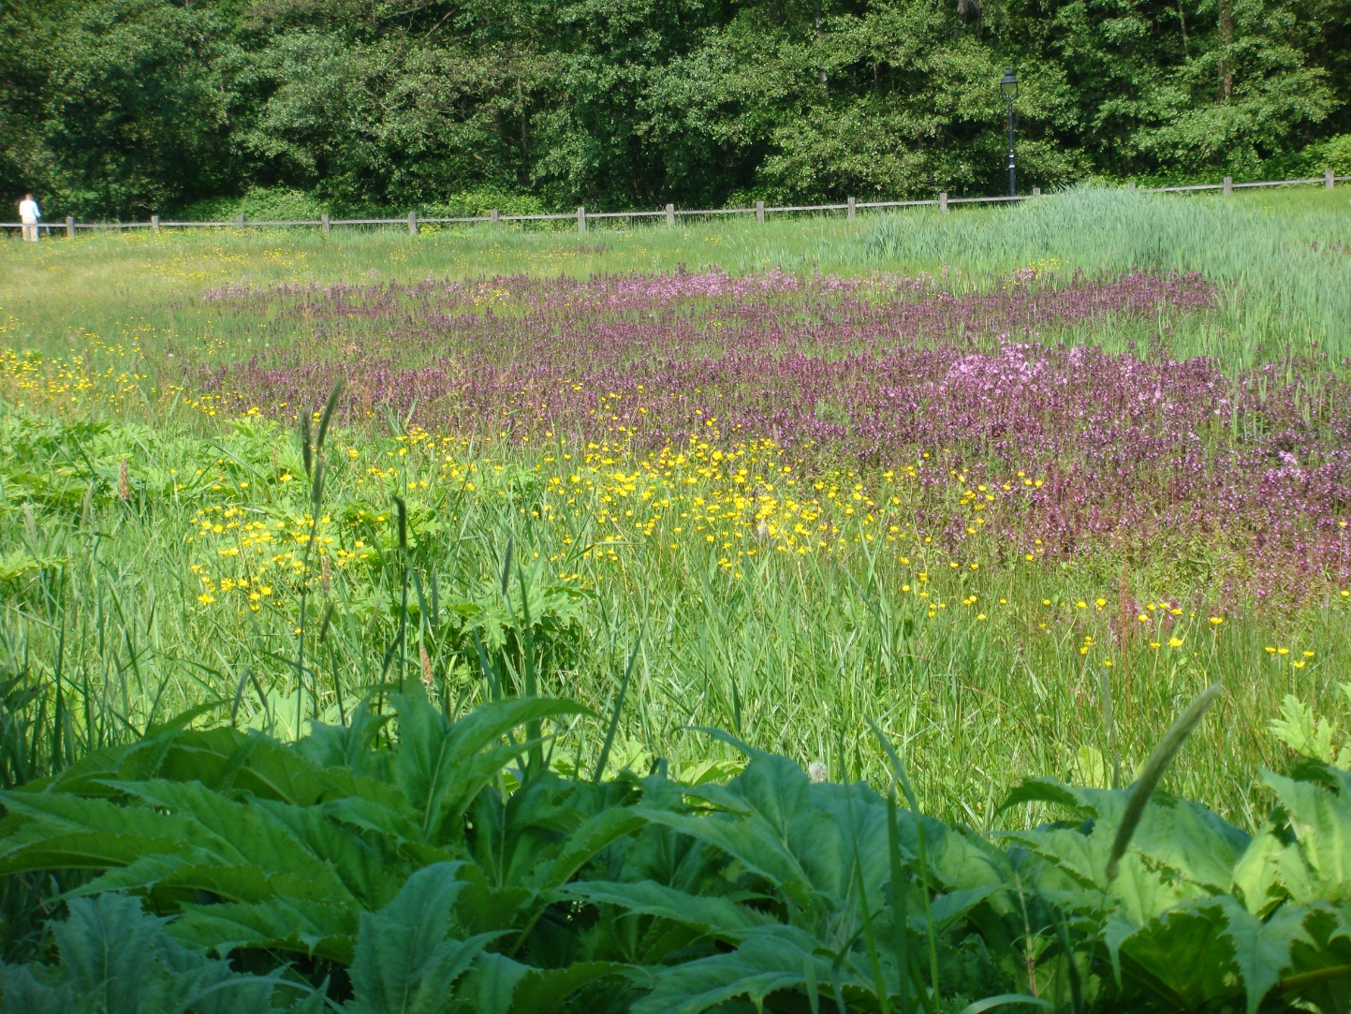

Moerasweide in het late voorjaar van 2000. Op de voorgrond de invasieve Reuzenberenklauw. Op de achtergrond een zonering van Scherpe boterbloem, Moeraskartelblad en Echte koekoeksbloem.

December 2017 vignet KNNV toevoegen
Michel Zwarts
KNNV-afdeling Arnhem

Inleiding
Op verzoek van de dhr Hin, van de Gemeente Arnhem, heeft de afdeling Arnhem van de KNNV de flora van de Zompweide geïnventariseerd.
Aanleiding waren klachten dat het gebied verwaarloosd zou worden.
Verwaarlozing betekent dat het noodzakelijke beheer niet of niet voldoende wordt uitgevoerd. Dat kan zich uiten in rommelig aanzien, domineren van enkele soorten of verlies van biodiversiteit.

Het gebied
Het gebied ligt op de oosthelling van de Jansbeek.
Aan de oostkant treed kwelwater uit de gronddie al dan niet geleid door reppels uitmonden in de Jansbeek. Over grote delen van het gebied treedt kwel op. Het is dan ook vochtig, deels moerassig waar het water vrijwel altijd boven het maaiveld staat.

Vanaf het begin van deze eeuw( toch al vanaf medio jaren 90?? wordt de weide laat gemaaid en met aangepaste maaimachines om de bodem zo weinig mogelijk te beschadigen. Dit heeft geleid tot een aanzienlijke toename van de biodiversiteit, vooral met soorten die bij het milieu paste.

Werkwijze
In 2017 is het gebied in de periode mei tot en met augustus acht keer bezocht, waarbij elk deel minstens vier keer is bekeken. Daarbij is gekeken naar het algemeen aanzien van het gebied en zijn de planten integraal geïnventariseerd. De resultaten zijn vergeleken met inventarisaties in 2000 en 2010.

Aanzien
Het gebied ziet er over het algemeen vanuit vegetatikundig oogpunt goed onderhouden uit. Vanaf april zijn er veel bloemen te zien. Elke periode heeft een eigen karakter. Als eerste bloeien de Bosanemoon, gevolgd door Pinksterbloem, Echte koekoeksbloem, Grote ratelaar, Moeraskartelbladen en Rietorchis. In de zomer domineert het geel van Moerasrolklaver en wit van Berenklauw.
In de zomer is de vegetatie soms lokaal vlak geslagen, vermoedelijk door valwinden en/of hoosbuien. Maar binnen enkele weken richt de vegetatie zich weer op. In de loop van de zomer raken planten ook uitgebloeid en sterven een aantal planten al af. Ook dan echter blijft het aanzien de moeite waard.
Er komen echter ook drie zogenoemde invasieve soorten voor: Reuzenberenklauw, Japanse duizendknoop en Reuzenbalsamien. Deze exoten kunnen de bestaande vegetatie verdringen. Reuzenberenklauw komt verspreid voor, Japanse duizendknoop lokaal op enkele plekken en Reuzenbalsamien langs de oevers van greppels/beekjes. Ze vormen nog geen bedreiging voor de bestaande vegetatie.

Biodiversiteit
De biodiversiteit is nagegaan door inventarisatie van het gehele gebied te vergelijken met de twee eerdere inventarisaties in 2000 en 2010. Beide zijn ook uitgevoerd door de KNNV afdeling Arnhem.

In 2017 zijn in het gebied 118 soorten gevonden. Dit is wat minder dan 127 in 2001 en veel meer dan de 51 soorten in 2000. De bijlage geeft een overzicht van alle soorten.
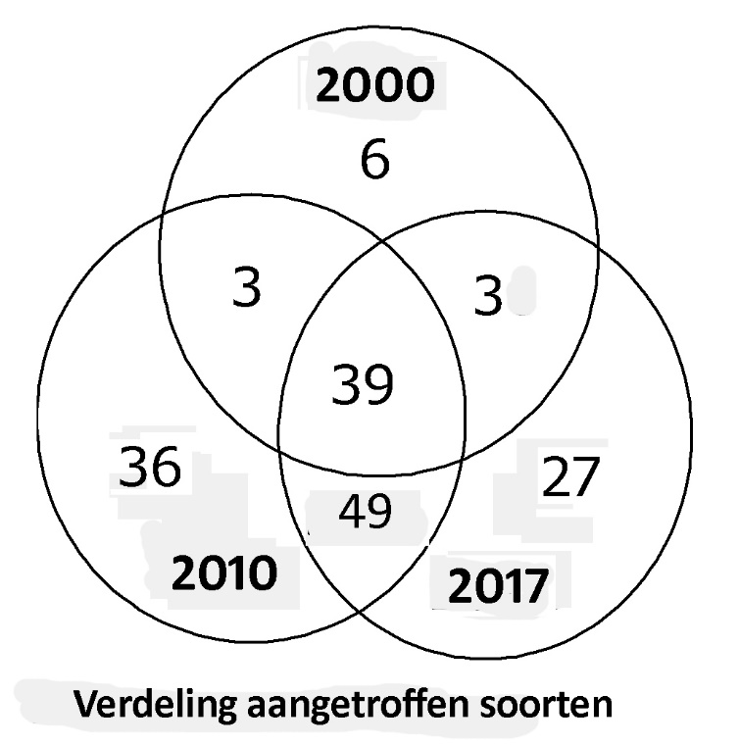
Uit de figuur hiernaast is af te leiden hoe de overlap is van de soorten in de verschillende jaren. In elke cirkel is aangegeven hoeveel soorten die in een bepaald jaar ook gevonden, ook in de andere jaren zijn aangetroffen.

Zo zijn van de 51 soorten die in 2000 zijn gevonden 39 soorten ook in 2000 en 2017 aangetroffen. Slechts zes soorten komen allen in 2000 voor.
De overlap tussen de inventarisaties in 2010 en 2017 is veel groter: 88 soorten (39 + 49). Interessanter is dat 36 soorten uit 2010 in 2017 niet zijn teruggevonden, maar dat daar 27 nieuwkomers tegenover staan. Er is dus geen sprake van een uniforme achteruitgang maar de balans van een winst en verliesrekening.
Is er echt sprake van verlies of is het een verandering in de vegetatie die bij de'Ontwikkeling'hoort? Wordt het natter/ droger
Op basis van onderstaande lijstje concludeer ik kort door de bocht dat het aantal bijzondere soorten behoorlijk is toegenomen.
Op basis van de totale lijst zie ik afname van houtige soorten (taxus/ lijsterbes (prima zou ik zeggen) conclusie beheer continueren/ afvoer van water verdere vertragen? Oude ophoging thv de beek verwijderen?

Specifieke soorten
Een aantal soorten bepaald vooral de waarde van het gebied. Dat zijn soorten die zeldzaam zijn, op de lijst staan van bedreigde soorten of indicatief voor dit specifieke milieu. Deze achttien soorten staan in tabel 1. Opvallend is dat er een duidelijke toename is van 2000 naar 2002 en een stabilisering daarna: voor de specifieke soorten is van minder dynamiek sprake dan voor de overige soorten.

Tabel 1 Bijzondere soorten
Nederlandse naam | 2000 | 2010 | 2017 | ZZZ | RL
Bosanemoon | x | x | x
Pinksterbloem | x | x | x
Paarbladig goudveil | x | x | x | zz
Kamgras | x | x | x |  | GE
Gele lis | x | x | x
Pitrus | x | x | x
Veldlathyrus | x | x | x
Moerasrolklaver | x | x | x
Veldzuring | x | x | x
Moerasbasterdwederik | x |  | x |  | GE
Tweerijige zegge |  | x | x
Kale jonker |  | x | x
Rietorchis |  | x | x
Gewone vogelmelk |  | x | x
Grote ratelaar |  | x | x
Bosbies |  | x | x
Echte koekoeksbloem |  | x | x
Gewone dotterbloem |  |  | x
ZZZ = zeldzaamheidscategorie; zz = zeldzaam
RL = Rode lijstsoort; GE = gevoelig

Conclusie
Op verzoek van de gemeente is nagegaan of er sprake is van verwaarlozing van de Moerasweide in Park Sonsbeek.
Dit is nagegaan op twee aspecten: het aanzien van het gebied en de biodiversiteit.
Er is geen sprake van verrommeling of verruiging van het gebied en de biodiversiteit is niet afgenomen. Dit geldt in het bijzonder voor soorten die karakteristiek zijn.
Zie je het nu als een goede ontwikkeling?
In het gebied komen wel invasieve soorten voor. Zij vormen op dit moment nog geen bedreiging van de bestaande vegetatie. Wel wordt geadviseerd deze soorten te reduceren, zodat verdere ontwikkeling wordt tegen gegaan.
Voor het overige bestaande beheer continueren?

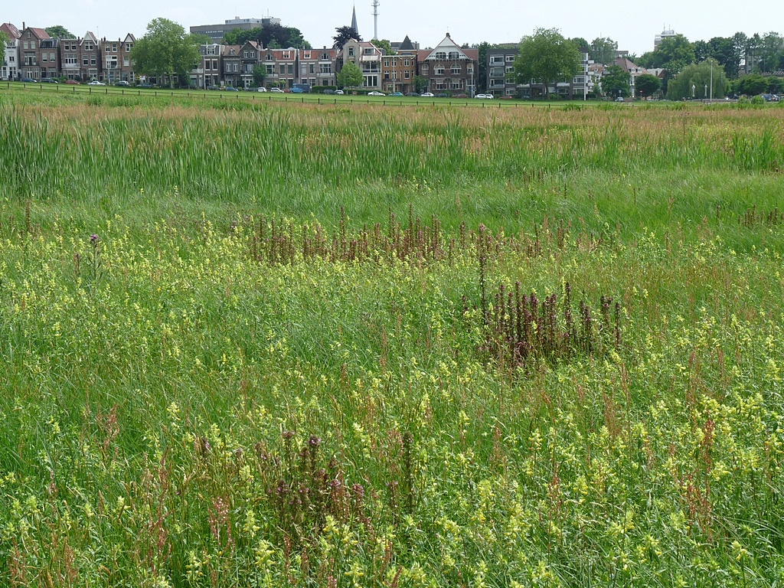
Moerasweide met Veldzuring, Grote ratelaar en uitgebloeide Moeraskartelblad en daarachter Riet en Kleine Lisdodde in het moerassige centrale deel

BIJLAGE: Overzicht van de planten in de Moerasweide

Toelichting
2000/2010/2017 | ZZZ (zeldzaamheid) | RL (Rode lijst)
r: weinig aangetroffen  o: hier en daar aangetroffen  f: overal algemeen  lf: lokaal algemeen  ld: lokaal dominant | a: algemeen  z: vrij zeldzaam  zz: zeldzaam | GE: gevoelig  KW: kwetsbaar | Invasief/Exoot: I

Wetenschappelijke naam | Nederlandse naam | 2000 | 2010 | 2017 | ZZZ | RL
Acer platanoides | Noorse esdoorn |  | r | o
Acer pseudoplatanus | Gewone esdoorn |  | r | r
Achillea millefolium | Duizendblad |  |  | r
Aegopodium podagraria | Zevenblad |  | ld | ld
Agrostis capillaris | Gewoon struisgras | x |  | o
Agrostis gigantea | Hoog struisgras |  |  | o
Alisma plantago-aquatica | Grote waterweegbree |  |  | o
Allium vineale | Kraailook |  | o | o
Alnus glutinosa | Zwarte els | x | o | o
Alopecurus pratensis | Grote vossenstaart | x | f | f
Amelanchier lamarckii | Amerikaans krentenboompje |  | o
Anchusa officinalis | Gewone ossentong |  | r |  | z
Anemone nemorosa | Bosanemoon | x | lf | ld
Anisantha sterilis | IJle dravik |  | r
Anthoxanthum odoratum | Gewoon reukgras | x | f | lf
Anthriscus sylvestris | Fluitenkruid | x | o | lf
Arrhenatherum elatius | Glanshaver |  | o | lf
Artemisia vulgaris | Bijvoet | x | r | lf
Athyrium filix-femina | Wijfjesvaren |  |  | r
Bromus hordaeceus subsp. hordaeceus | Zachte dravik |  | r | lf
Caltha palustris subsp. palustris | Gewone dotterbloem |  |  | r
Capsella bursa-pastoris | Herderstasje | x
Cardamine flexuosa | Bosveldkers |  | r | o
Cardamine hirsuta | Kleine veldkers |  |  | o
Cardamine pratensis | Pinksterbloem | x | lf | f
Carex acuta | Scherpe zegge |  | ld | lf
Carex acutiformis | Moeraszegge |  | r
Carex disticha | Tweerijige zegge |  | ld | lf
Carex hirta | Ruige zegge |  | o | o
Carex nigra | Zwarte zegge | x | lf
Carex ovalis | Hazenzegge |  | r
Carex pendula | Hangende zegge |  |  | r | z
Carex remota | IJle zegge |  | lf | lf
Carex rostrata | Snavelzegge | x
Castanea sativa | Tamme kastanje |  |  | r
Cerastium fontanum supsp. vulgare | Gewone hoornbloem |  | f | o
Chamerion angustifolium | Wilgenroosje |  |  | o
Chenopodium album | Melganzenvoet |  | lf | lf
Chrysosplenium oppositifolium | Paarbladig goudveil | x | o | ld | zz
Cirsium arvense | Akkerdistel | x | o | o
Cirsium palustre | Kale jonker |  | o | lf
Cirsium vulgare | Speerdistel |  | r
Colchicum autumnale | Herfsttijloos |  | r |  | zz | KW
Convolvulus sepium | Haagwinde | x | o | lf
Cynosurus cristatus | Kamgras | x | o | o |  | GE
Dactylis glomerata | Kropaar | x | o | lf
Dactylorhiza majalis subsp. praetermissa | Rietorchis |  | o | lf
Dryopteris carthusiana | Smalle stekelvaren |  | o | r
Dryopteris dilatata | Brede stekelvaren |  | lf
Eleocharis palustris | Gewone waterbies |  | lf | lf
Elytrigia repens | Kweek |  | o | o
Epilobium hirsutum | Harig wilgenroosje | x | f | o
Epilobium obscurum | Donkergroene basterdwederik |  | r | r | z | KW
Epilobium palustre | Moerasbasterdwederik | x |  | o |  | GE
Epilobium parviflorum | Viltige basterdwederik |  | r | o
Equisetum arvense | Heermoes | x | o | o
Equisetum palustre | Lidrus | x | ld | o
Equisetum x litorale | Bastaardpaardenstaart | x
Fallopia japonica | Japanse duizendknoop |  |  | o
Festuca arundinaceae | Rietzwenkgras |  | ld
Festuca pratensis | Beemdlangbloem |  | lf | r
Festuca rubra | Rood zwenkgras |  | o
Ficaria verna | Gewoon speenkruid | x | ld | lf
Filipendula ulmaria | Moerasspirea |  | o | o
Fraxinus excelsior | Es |  | r
Galeopsis tetrahit | Gewone hennepnetel | x | o | o
Galinsoga quadriradiata | Harig knopkruid |  |  | o
Galium aparine | Kleefkruid | x | o | lf
Galium palustre | Moeraswalstro |  | f | o
Geranium dissectum | Slipbladige ooievaarsbek |  | o
Geranium molle | Zachte ooievaarsbek |  | o
Geranium pyrenaicum | Bermooievaarsbek |  | o
Geum urbanum | Geel nagelkruid |  | r
Glechoma hederacea | Hondsdraf | x | o | o
Glyceria declinata | Getand vlotgras |  | r
Glyceria fluitans | Mannagras | x | o
Glyceria maxima | Liesgras | x | ld | o
Glyceria notata | Stomp vlotgras |  | o | o
Hedera helix | Klimop |  | r | lf
Heracleum mantegazzianum | Reuzenberenklauw | x | f | o |  | I
Heracleum sphondylium | Gewone berenklauw |  | r | ld
Holcus lanatus | Gestreepte witbol | x | f | lf
Holcus mollis | Gladde witbol | x | ld | lf
Hyacinthoides non-scripta | Wilde hyacinth |  | r | r
Hypericum maculatum subsp. obtusiusculum | Kantig hersthooi |  | r
Hypericum perforatum | Sint-Janskruid |  | r
Hypericum tetrapterum | Gevleugeld hertshooi |  | lf | o
Hypochaeris radicata | Gewoon biggenkruid |  |  | r
Ilex aquifolium | Hulst |  | r
Impatiens glandulifera | Reuzenbalsemien | x |  | lf |  | I
Impatiens noli-tangere | Groot springzaad |  | o |  | z
Impatiens parviflora | Klein springzaad |  |  | o
Iris pseudacorus | Gele lis | x | o | ld
Jacobaea vulgaris subsps. vulgaris | Jakobskruiskruid s.s. |  | o
Juncus acutiflorus | Veldrus | x | ld
Juncus effusus | Pitrus | x | o | o
Juncus subnodulosus | Paddenrus |  |  | lf
Juncus tenuis | Tengere rus |  |  | o
Lamium album | Witte dovenetel |  | o | o
Lathyrus pratensis | Veldlathyrus | x | ld | o
Lemna minor | Klein kroos |  | r
Leucanthemum vulgare | Gewone margriet |  |  | o
Lolium multiflorum | Italiaans raaigras | x
Lolium perenne | Engels raaigras | x | lf | o
Lotus pedunculatus | Moerasrolklaver | x | ld | o
Luzula campestris | Gewone veldbies |  | o
Lycopus europaeus | Wolfspoot |  | r
Lythrum salicaria | Grote kattenstaart |  |  | r
Myosotis laxa subsp. cespitosa | Zompvergeet-mij-nietje |  | o | lf
Myosotis scorpioides subsp. scorpioides | Moerasvergeet-mij-nietje |  | lf | o
Nymphaea alba | Witte waterlelie |  | r
Ornithogalum umbellatum | Gewone vogelmelk |  | f | o
Pedicularis palustris | Moeraskartelblad |  | ld | o | z | KW
Pentaglottis sempervirens | Overblijvende ossentong |  |  | r |  | I
Persicaria amphibia | Veenwortel |  | r
Persicaria hydropiper | Waterpeper |  |  | r
Persicaria lapathifolia | Beklierde duizendknoop |  | r
Phalaris arundinacea | Rietgras | x | lf | ld
Phleum pratense subsp. pratense | Timoteegras | x | o | o
Phragmites australis | Riet |  |  | o
Plantago lanceolata | Smalle weegbree |  | o | o
Plantago major subsp. major | Grote weegbree | x
Poa pratensis | Veldbeemdgras |  | r | lf
Poa trivialis | Ruw beemdgras |  | lf | r
Prunus spinosa | Sleedoorn |  | r
Quercus robur | Zomereik | x | o | o
Ranunculus acris | Scherpe boterbloem | x | f | o
Ranunculus flammula | Egelboterbloem |  | r
Ranunculus repens | Kruipende boterbloem | x | ld | o
Ranunculus sceleratus | Blaartrekkende boterbloem |  | o | o
Rhinanthus angustifolius | Grote ratelaar |  | ld | o
Rubus fruticosus | Gewone braam | x | o | o
Rumex acetosa | Veldzuring | x | lf | o
Rumex conglomeratus | Kluwenzuring |  | o
Rumex crispus | Krulzuring | x | o | o
Rumex obtusifolius | Ridderzuring |  | o | o
Sambucus nigra | Gewone vlier |  | r | r
Scirpus sylvaticus | Bosbies |  | ld | lf
Scutellaria galericulata | Blauw glidkruid |  | o
Silene dioica | Dagkoekoeksbloem |  |  | o
Silene flos-cuculi | Echte koekoeksbloem |  | o | r
Solidago gigantea | Late guldenroede |  | r |  |  | I
Sonchus arvensis | Akkermelkdistel | x
Sorbus aucuparia | Wilde lijsterbes |  |  | o
Stellaria graminea | Grasmuur |  | o
Stellaria media | Vogelmuur |  |  | o
Stellaria uliginosa | Moerasmuur |  | lf | o
Symphytum officinale | Gewone smeerwortel |  |  | o
Taraxacum officinale | Paardenbloem |  | o | o
Taxus baccata | Taxus |  | r
Thalictrum flavum | Poelruit |  | o
Trifolium pratense | Rode klaver |  | o | lf
Trifolium repens | Witte klaver |  | o | o
Trisetum flavescens | Goudhaver |  |  | lf
Typha angustifolia | Kleine lisdodde | x | ld | lf
Typha latifolia | Grote lisdodde |  | lf | lf
Urtica dioica | Grote brandnetel | x | ld | lf
Veronica beccabunga | Beekpunge | x | o | o
Veronica chamaedrys | Gewone ereprijs |  | lf | lf
Vicia cracca | Vogelwikke |  |  | o
Vicia hirsuta | Ringelwikke |  | lf | r
Vicia sativa subsp. nigra | Smalle wikke s.s. |  | r

